TK1100
FORELESNING 0x04 ORGANISERING

Noen kjappe tips til oppgavene:
- Skriv med dine egne ord, oppsøk gjerne andre kilder enn forelesningen som kan hjelpe forståelsen din.
- Hold det til maks. 5 – 6 setninger på spørsmålene der det står «Forklar kort». Andre spørsmål kan det være fint å utdype grundigere.
- Enkelte av oppgavene kan gå litt utenom det som er presentert i forelesningene, bruk gjerne veilederne til å peke deg i riktig retning!

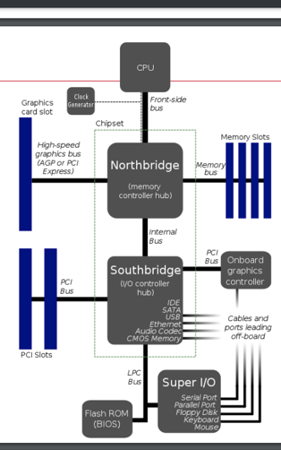
Hovedkortet

- Tegn et enkelt hovedkort med de viktigste komponentene/elementene.

- Hva er forskjellen mellom integrert og ikke-integrerte hovedkort?
Integrert: Mange hovedkort er integrerte og kommer med CPU, skjermkort inkl GPU, nettverkskort, busskontrollere og alt ferdig innebygd i selve kortet.

Ikke-integrerte hovedkort monterer tillegg som ekspansjonskort disk-kontroller, skjermkort, nettverkskort.

- Sant/usant: Det er Southbridge som støtter og kontrollerer kommunikasjon mellom CPU og primærminne (RAM). Usant

- Hvilket chipset kontrollerer hvilke data, instruksjoner og kontroll-signaler som flyter mellom prosessor (CPU) og system-minne (RAM)?

CPU og busser

- Hva er en CPU-socket?

- Hvorfor trenger en CPU nedkjøling, og hvilke ulike måter finnes det for å kjøle ned en CPU?

- Hva er de typiske problemene med en CPU?

- Hva er et chipset?

- Hvilken del har vanligvis størst betydning for PC-en sin samlede ytelse?
  - South bridge
  - North bridge
  - L3 Cache
  - Super I/O kontrolleren
  - Ingen av alternativene over

Oppgavene fortsetter på neste side.
- Hvorfor finnes det «busser» i en pc?

- Forklar kort forskjellen mellom synkrone og asynkrone komponenter.

- Hva står IRQ for og hva er det?

Oppstart av maskinen

- Hvor på PC-en lagres grunnleggende innstillinger slik som dagens dato og hvordan harddisker er konfigurert?

- Forklar kort hvordan en boot-sekvens foregår.

- Hvis du får en feilmelding med 2xx, hvilken del av din maskin er det feil på da? Fra hvilken test får du denne feilmeldingen ifra?

- Dersom en PC-en booter uten problemer, men alltid "fryser"/stopper etter noen få minutter, så er den mest sannsynlige årsaken at

  - CPU-en er i gang med å gå i stykker
  - BIOS er i gang med å slutte å fungere
  - CPU-en får ikke nok strøm
  - CPU-en blir for varm

- Forklar kort hva BIOS er og hva som er forskjellene på BIOS og UEFI.

RAM

- Hva er forskjellen mellom «BIT», «BYTE» og «WORD»?

- Hva brukes RAM til?

- Forklar kort hva DRAM, SDRAM og SRAM er.

- Hva er typiske RAM problemer?

- Finn ut hvor mye RAM-minne du har på din maskin.

Oppgavene fortsetter på neste side.

Periferiutstyr

- Hva står I/O for?

- Hvorfor har I/O-enheter «Device controller»?

- «Device controller» i en I/O-enhet har registre, hvorfor har de det?

- Hva er PCI, AGP, ISA og PCIe eksempel på?

- Hva er prinsippet bak LCD-skjermer?

Masselager

- Hva er forskjellen mellom masselager og minne?

- Gi eksempel på en kontroller som brukes for overføring av data til/fra masselager.

- Hvilke er de tre delene i diskens organisering? Og hva er diskens logiske organisering for noe?

- Hvorfor er det bra med sikkerhetskopi? Nevn også noen muligheter for å sikkerhetskopiere data på din maskin.

- Se denne videoen: https://www.youtube.com/watch?v=U-OCdTeZLac og forklar hvordan RAID fungerer og hvorfor det finnes.

- Kan en fil bli deles opp i flere biter på disken og fortsatt være intakt, og i så fall hva kalles denne prosessen?

- Hvilke av følgende påstander er riktig om paritetsbit i denne ASCII-blokken: 1000 0110
  - Det heter 7-bit ASCII, og dermed har denne blokken 1 bit for mye.
  - Det er et partall av 1-ere ekskludert paritetsbit, ergo er det feil i denne blokken.
  - Det er et oddetall av totale 1-ere (inkludert paritetsbit), ergo er det ingen feil i denne blokken.
  - Det siste sifferet er 0, altså ikke det samme som paritetsbiten, ergo er det feil.

USB og flash-minne

- Hva er Flash Memory? Hvilke typer operasjoner brukes i Flash Memory?

- Hvilke typer av USB brukes mest i dag?

